鱼骨图（因果图）（Fishbone (Cause & Effect) Diagram）

描述 鱼骨图（因果图）用来找出问题的潜在原因

主要用途
步骤 | 对用途的描述
第二步-任务1 | 决定采集什么数据
第二步-任务2 | 采集数据
第二步-任务3 | 整理及演示数据
第二步-任务4 | 认别原因

过程 1. 在一张图板的右端写上由第一步-任务4得来的问题表述（鱼头）

2. 以鱼头为起点向左端画一条直线，并在直线上画几条斜线代表几个“大骨头”这些骨头代表了各种潜在的原因

3. 在“大骨头”的末端，写上主要类别，以便将原因组织起来。这些类别的题目要与问题相称。如果你觉得为类别的命名很难，请参照以下的典型命名：

对于技术问题，常用的命名包括：
- 人力  - 机器  - 原材料 | - 方法  - 计量

对于销售和市场问题，常用的命名包括：
- 人的因素  - 价格  - 产品 | - 促销  - 地点  - 地理分布

4.在每个大骨头上面写下具体的已经知道的或猜测到的潜在原因

5. 用3W要素法（参考刨根问底法）来分析这些“大骨头”。在下页的例2中计量程序问题的潜在原因就是用这个方法分析的。如果你觉得要找到答案有困难，你可以试一试脑力激荡法

注：因为这些潜在原因没有分主次，你可能对一些潜在原因进行了细致的图表分析，而他们有很大可能不是问题的原因。所以，结构树可能是更好的工具，因为它能分清主次。
鱼骨图（因果图）（Fishbone (Cause & Effect) Diagram）
- 决定收集什么数据
下面是鱼骨图（因果图）的一个例子，现在你已经知道问题是由几个原因导致的，鱼骨图在这用来决定收集什么数据。“现实情况”的问题陈述写在“鱼头”。鱼骨则反映了各种导致问题发生的原因。
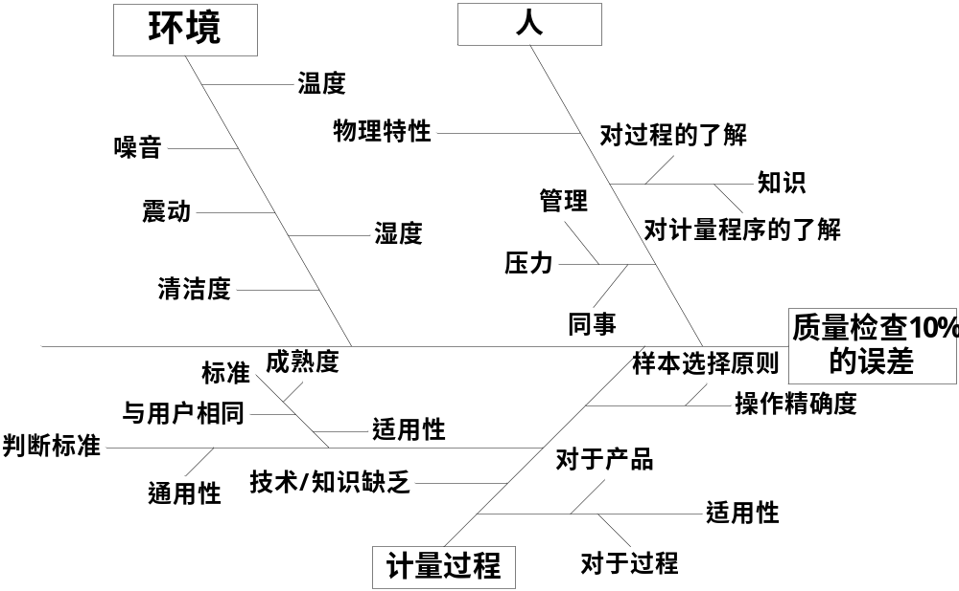
- 演示数据
下面是鱼骨图用来采集数据的一个例子。每个原因的百分比都给了出来，以便帮我们找出最重要的原因。注意三条“主要鱼骨”上的百分比之和为100%。

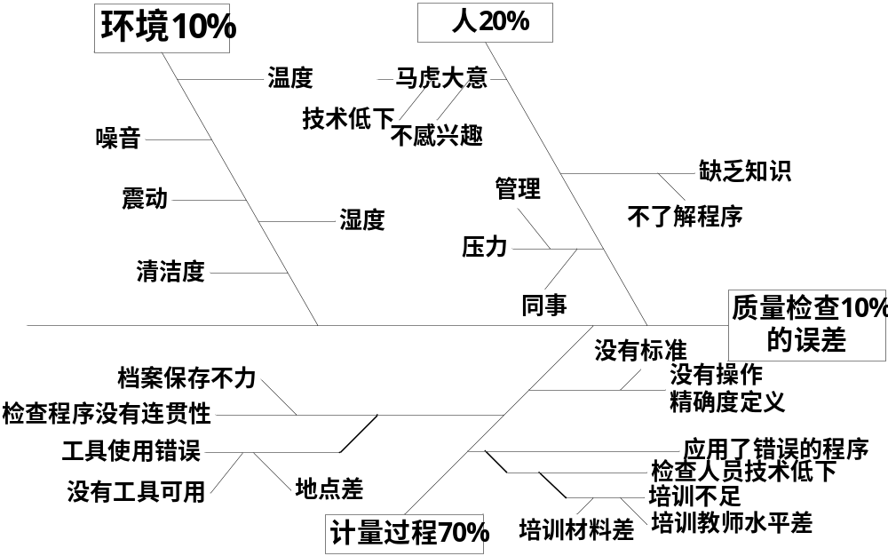
鱼骨图（因果图）（Fishbone (Cause & Effect) Diagram）

- 演示根本原因
下面是一个鱼骨图用来找到唯一根本原因的例子。“现实情况”问题陈述，“灯开不了了”写在鱼头。鱼骨反映了导致灯开不了了的的主要原因。

